**Propozycja zajęcia na dzień 02.04.2021r. - gr.VI**

**Temat: Koszyczek wielkanocny.**

**Cele:**

* rozwijanie umiejętności liczenia;
* doskonalenie umiejętności przeliczania za pomocą liczebników głównych i porządkowych w zakresie 7;
* rozwijanie mowy;
* rozwijanie sprawności fizycznej;
* rozwijanie sprawności manualnej;

1. Wysłuchajcie proszę na początek piosenki pt. „Pisanki, kraszanki, skarby wielkanocne”, którą znajdziecie pod takim adresem: <https://www.youtube.com/watch?v=qKY9oeELKn4>

Poniżej są zamieszczone są słowa tej piosenki:

Koszyczek z wikliny pełen jest pisanek,

A przy nich kurczaczek i z cukru baranek.

Przy baranku babka, sól, chleb i wędzonka,

Oto wielkanocna świąteczna święconka.

Ref. Pisanki, kraszanki, skarby wielkanocne,

Pięknie ozdobione, ale niezbyt mocne.

Pisanki, kraszanki, całe w ornamentach,

Uświetniły nasze wielkanocne święta.

Kłócił się z kurczakiem cukrowy baranek,

Która najpiękniejsza ze wszystkich pisanek?

Czy ta malowana, czy ta wyklejana,

Czy zdobiona woskiem i pofarbowana

Ref. Pisanki, kraszanki, skarby wielkanocne…

Baranek kurczaczkiem długo się spierali,

aż goście świąteczni do drzwi zapukali

Wielkanocni goście czasu nie tracili

potłukli pisanki jajkiem się dzielili.

Ref. Pisanki, kraszanki, skarby wielkanocne,

1. Powiedzcie moi kochani co znajduje się w koszyczku z wikliny. Czy potraficie wymienić wszystko, o czym jest mowa w piosence?

Jeśli mieliście troszkę problemów, postaram się Wam pomóc.

Oto, wszystkie rodzaje pokarmu, które znalazły się w koszyczku wiklinowym:

**1 2 3 4**

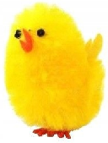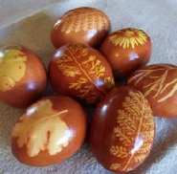

**5 6 7**

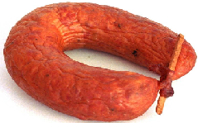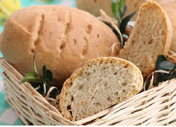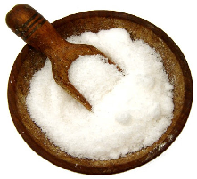

1. Policzcie proszę, ile rodzajów pokarmów było w koszyku?

Który z kolei wymieniony był baranek? (*trzeci*)

Który z kolei wymieniony był chleb? (*szósty)*

Która z kolei wymieniona była sól? (*piąta*)

Które z kolei wymienione były pisanki? (*pierwsze*)

Która z kolei wymieniona była wędzonka – kiełbasa? (*siódma*)

Który z kolei wymieniony był kurczaczek? (*drugi*)

Która z kolei wymieniona była babka? (*czwarta*)

1. Teraz trochę ruchu. Proszę włączyć nagranie piosenki „Pisanki, kraszanki, skarby wielkanocne”. Dziecko porusza się w rytm muzyki, gdy muzyka milknie, musi wykonać wskazaną przez Rodzica ilość podskoków, przysiadów, skłonów itp.
2. Kolejne zadanie to: wskaż i zaznacz kredką lub ołówkiem odpowiednią kolejność od najmniejszej ilości pisanek do największej.

Załącznik nr 1

1. Odpocznij przy zabawie ruchowej wg piosenki i nagrania „Taniec zygzak”. Zaproś do zabawy rodzeństwo lub rodziców.

<https://www.youtube.com/watch?v=xm93WFJ7bNs>

1. Wykonaj proszę zadania z karty pracy:

Odkrywam siebie 5-latek, część 3, str. 57, 58, 59

1. Na zakończenie proponuję wspólną zabawę dzieci z rodzicami przy robieniu królika z małego ręcznika. Oto link do filmu instruktarzowego:

<https://www.youtube.com/watch?v=bKLCYcsvE54>

9. Pokoloruj poniższy obrazek według kodu.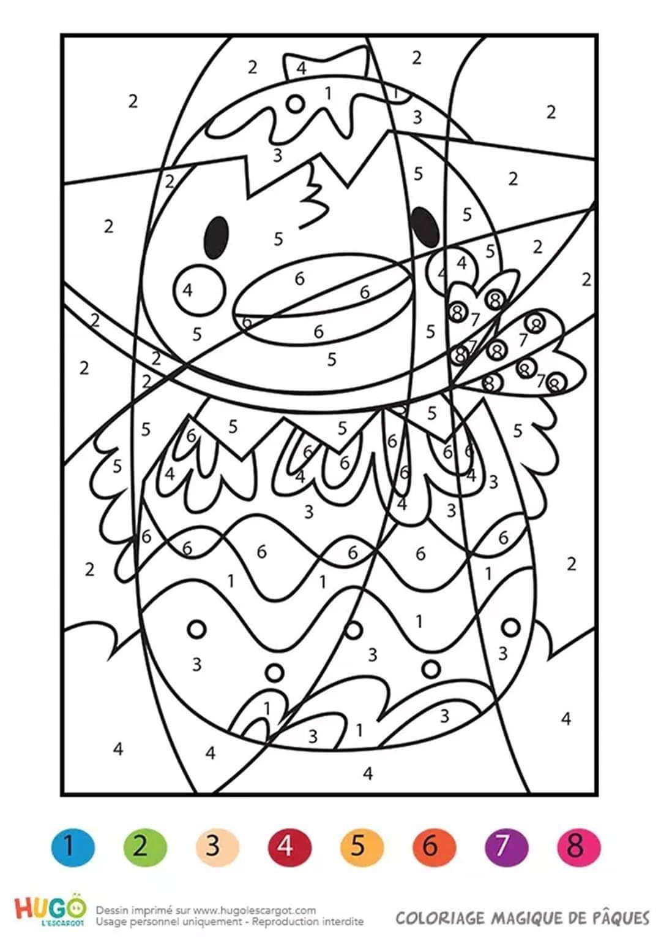 Życzę miłej zabawy, pozdrawiam p. Renata